- В связи с изменением формата выгружаемых электронных больничных с сайта ФСС изменились библиотеки для модулей Зарплата и Кадры.
- Для реестра на получателей пособия до 1,5 лет автоматизирован подбор данных(св-во о рождении, дата окончания пособия, данные о приказе, очередность ребенка и т.д.)
- При расчете по документу, если сумма стандартных вычетов больше суммы дохода, то вычеты будут учтены в размере начисления.
- Для перечислений реквизиты с процентом равным нулю учитываться не будут, но для перечисления пособий их использовать можно.
- Появилась новая настройка в Алгоритмах
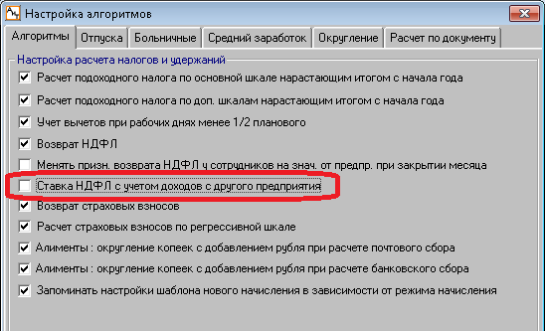
Если галочка не установлена, то ставка НДФЛ 15% начнет применяться с доходов 5000000, полученных на этом предприятии.
Если галочка установлена, то ставка НДФЛ 15% начнет применяться с доходов 5000000 с учетом доходов с другого предприятия, внесённых в нулевую строку оперативного архива
